1

Melatih & Melipatgandakan

BAPTISAN

Buku Pelatihan Penggembalaan Tingkat 1


- Diterjemahkan dan diproduksi oleh Terang Nusa, dengan ijin dari “Train & Multiply”, SEAN, Casilla 61, Vina del Mar, Chile.

Mohonlah berkat Allah untuk pelajaran ini.

Baca Kisah Para Rasul 16: 22-35. Berilah tanda dalam kurung bila anda telah melakukannya. ( )

Dengan wewenang apakah kita membaptis ?

Tuhan Yesus Kristus memerintah kita untuk membaptis semua orang yang baru bertobat.

Menurut Mat. 28: 18-20, dengan wewenang apakah Tuhan Yesus memerintah kita untuk membaptis ? (baca ayat-ayatnya).

Allah Bapa telah memberi Tuhan Yesus semua kekuasaan di surga dan di bumi, terutama di atas JemaatNya, yaitu kita. Dengan kasih, kita mematuhi Allah dan Raja kita.

Ketika para rasul menjelaskan Injil, mereka mengajak banyak orang untuk bertobat, percaya dan dibaptis. Maka kita membaptis menurut perintah Allah dan contoh para rasul.

Baptisan adalah penegasan bahwa seseorang percaya kepada Kristus dan menerima-Nya sebagai Tuhan dan Juruselamat; baptisan juga melambangkan persatuan dengan Kristus dan bahwa dosa-dosanya telah diampuni.

Catatan: jemaat-jemaat yang berbeda melaksanakan berbagai bentuk baptisan. Sesuaikanlah pelajaran ini dengan situasi anda.


Beberapa orang telah
dibaptis, tetapi lalu
menyimpang dari jalan
Tuhan. Bila mereka
mengakui dosa dan
bertobat, serta mengakui
imannya, terimalah
mereka kembali sesuai
dengan cara yang
ditempuh jemaat anda.

Mengapa kita membaptis ?

Baptisan adalah tanda bahwa seseorang mejadi milik Tuhan Yesus Kristus. Jika ia bertobat dan percaya, apakah yang ia peroleh, menurut KPR 2: 38 ?

1). P___________ d _____
2). Karunia R____ K________

Maka orang yang baru percaya itu dibaptis sebagai penegasan imannya kepada Kristus.

Menurut Rom. 6: 1-5, kita mati dan bangkit bersama Kristus dalam baptisan. Berkaitan dengan apakah, kita mati ? (ayat 2) ___________

Apakah tujuan dari mengambil bagian dalam kematian dan kebangkitan Kristus ? (ayat 4)

Siapakah yang kita baptis ?

Petrus menyuruh setiap orang yang bertobat dan percaya untuk dibaptis dalam KPR 2 : 36-42 dan 10: 47-48. Menurut KPR 2: 38, apa yang harus mereka lakukan supaya dibaptis ?_______________


Kita tidak membaptis orang-orang
hanya karena mereka mengangkat
tangan dalam suatu undangan umum. Mereka harus mengakui penyesalan/pertobatan dan iman dalam Kristus. Setelah itu kita mengumumkan pengampunan dosa-dosa mereka dan membaptis mereka sebagai lambang masuknya mereka dalam Kerajaan Allah.

Gunakanlah ayat-ayat Alkitab berikut ini sebagai panduan :

Kis. 8: 12 Kis. 16: 13-15
Kis. 8: 26-40 Kis. 16: 31-34
Kis 9: 17-19 Kis. 19: 1-7
Kis. 10: 23-48

Kapan kita membaptis seorang petobat baru ?

Dalam Kis. 2: 41, kapan petobat-petobat baru tersebut dibaptis ?

Baca Kis. 16: 25-35. Kapan mereka dibaptis ? (bandingkan ayat 25 dan ayat 33)_____________________________________________


Mereka semua yang menerima pesan, langsung dibaptis bersama. Para rasul menjelaskan Injil kepada
orang-orang, dan kemudian membaptis mereka yang percaya.

Sesudah pertobatannya Paulus menjadi buta dan tidak makan selama tiga hari. Baca Kis. 9: 17-19. Kapan Paulus dibaptis, sebelum atau sesudah ia makan lagi ? ________________________________


Para rasul tidak menunda pembaptisan jika orang-orang telah bertobat dan percaya, dan bila mungkin, Injil itu telah dijelaskan juga kepada keluarga-
keluarga mereka. (Kis. 16: 31-33)

Dalam Kitab Suci biasanya orang-orang yang bertobat segera dibaptis; misalnya Kornelius dan keluarganya (Kis. 10: 24-48) dan orang Ethiopia (Kis. 8: 26-39).

Pada umumnya, pembaptisan dilaksanakan sesegera mungkin sesudah pertobatan. Tak perlu menunggu sampai mereka menyelesaikan pelajaran atau kursus yang panjang. Pemuridan dapat dilakukan sesudah pembaptisan.

Persiapan untuk Baptisan.

Bila telah bertobat dari dosa-dosa mereka dan percaya kepada Tuhan Yesus Kristus yang telah bangkit, maka berarti orang-orang itu siap untuk dibaptis. Firman Tuhan meyakinkan bahwa mereka telah dicuci bersih dari segala dosa, dan jemaat membaptis mereka untuk menegaskan pengampunan, serta sebagai saksi iman mereka kepada Kristus. Maka baptisan mempunyai dua aspek:

Apa yang dilakukan oleh orang percaya itu:

- Pertobatan dari dosa-dosanya (Kis. 2: 38).
- Percaya kepada Kristus (Mark. 1: 15).

Apa yang dilakukan oleh jemaat:

- Mengumumkan pengampunan dosa-dosanya (Luk. 24: 45-48).
- Membaptisnya (Mat. 28: 18-20 dan Kis 2: 38-42).
- Berdoa agar ia dipenuhi Roh Kudus (Kis 8: 12-17).
- Kemudian jemaat mengajarnya untuk mematuhi semua perintah Kristus (Mat. 28: 18-20).

Dengan siapa baptisan mempersatukan kita ?

Baptisan menandakan persatuan kita dengan Tuhan Yesus Kristus. Ketika Filipus membaptis orang Ethiopia di padang gurun, mereka berada jauh dari jemaat atau orang-orang percaya lainnya. Hanya Filipus dan orang Ethiopia itu, serta pelayan-pelayannya yang hadir di sana, namun pada saat pertobatan dan pembaptisannya itu, orang Ethiopia itu dipersatukan dengan Kristus dan semua orang percaya. Menurut Kol. 2 : 11-13, dengan iman kita dikubur bersama Kristus dan dibangkitkan kembali bersama Dia untuk hidup baru, melalui baptisan. Maka kita dipersatukan dengan Dia, dan melalui Dia, dengan semua pengikut Yesus lain.


Baptisan adalah tanda persatuan kita
dengan Kristus. Ini adalah perbuatan
iman yang menyatakan hubungan
baru dengan Allah.

Melalui Firman Allah kita menyatakan kepada petobat baru tentang pengampunan dosa-dosanya dan keselamatan yang kekal melalui Tuhan kita Yesus Kristus. (Kis. 10: 43).

Melalui baptisan kita menegaskan persatuannya dengan Kristus dan TubuhNya yaitu jemaat. Kita percaya kepada Roh Allah untuk melengkapi pekerjaan baik yang diletakkan oleh Tuhan ke dalam hatinya.

Saudara iparku mengatakan bahwa ia akan dibaptis segera setelah ia dapat membeli pakaian yang baru.

Katakan kepadanya Bahwa ketaatan
kepada Kristus
jauh lebih penting daripada pakaian.


Katakan kepadanya
bahwa ketaatan kepada Kristus jauh lebih penting daripada pakaian.

Apakah kita harus menjadi sempurna sebelum dibaptis?

Menurut kebiasaan para rasul, langkah pertama ketaatan dan iman bagi petobat baru adalah baptisan. Dari saat itu ia akan bertumbuh secara rohani dalam jemaat, di bawah pengawasan gembala yang baik. Seorang petobat baru yang tulus hati menerima baptisan bukan karena ia sudah sempurna, melainkan karena ia bertobat dan mulai hidup baru. Pengudusan adalah suatu proses yang berlangsung seumur hidup, di mana Roh Kudus mengubah kita untuk menjadi semakin serupa dengan Kristus. (2 Kor. 3: 18).
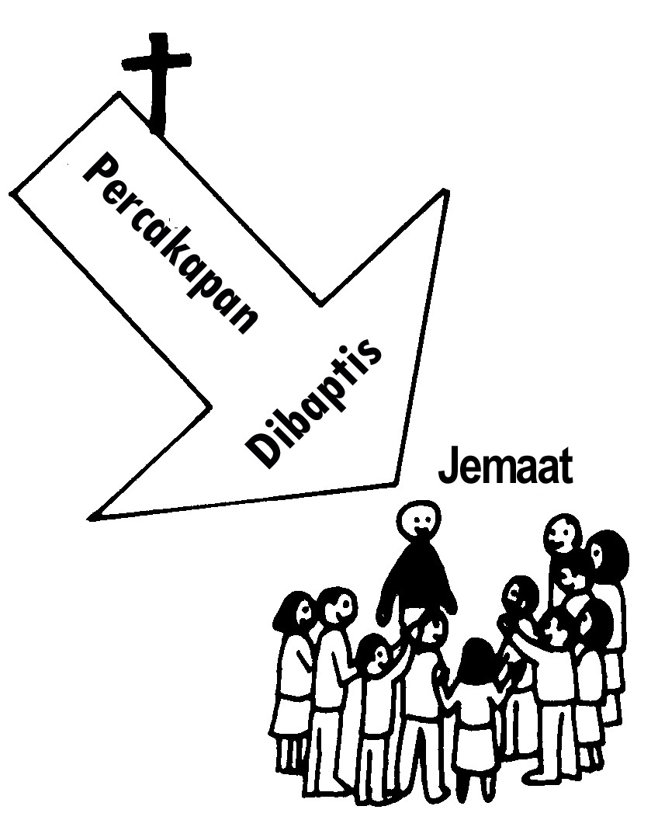
BENAR:
Pertumbuhan rohani
dan pengudusan
dalam Tubuh Kristus.
Seorang bayi yang baru lahir membutuhkan semua bantuan yang mungkin kita berikan. Begitu pula seorang yang baru bertobat. Sebagai seorang anggota jemaat Kristus, ia memiliki persekutuan dengan orang-orang percaya lainnya, dan juga ikut dalam berkat bersaksi kepada orang lain.

Kita menerimanya dalam jemaat segera sesudah ia dibaptis, lalu memuridkannya agar ia bertumbuh dalam kedewasaan dan kesucian.

TIDAK:

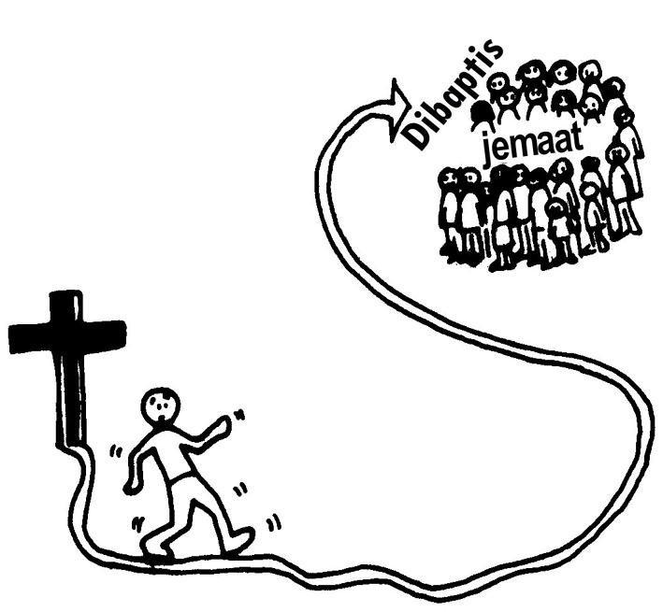
Baptisan menandakan kematian kita terhadap dosa. “Dengan demikian kita telah dikuburkan bersama-sama dengan Dia oleh baptisan dalam kematian, supaya, sama seperti Kristus telah dibang- kitkan dari antara orang mati oleh kemuliaan Bapa, demikian juga kita akan hidup dalam hidup yang baru”
Berusaha menguduskan
diri dulu sebelum masuk
(Rom. 6: 4).

Kita bersalah jika tidak membaptis orang yang telah sungguh-sungguh percaya kepada Yesus. Jika kita menghalangi orang yang baru percaya dalam Kristus, kekurang percayaan kita menjadi batu sandungan. Mereka akan merasa bahwa ada yang kurang dalam diri mereka sebagai pengikut Yesus.

Lebih baik kita mengambil resiko membaptis orang yang pura-pura percaya, daripada menolak membaptis banyak orang sungguh-sungguh (misalnya mereka tidak menolak membaptis tiga ribu orang di Yerusalem, karena takut mengikutsertakan orang-orang seperti Ananias dan Saphira, KPR 5: 1-11).

Waktu yang paling penting bagi perkembangan rohani seorang pengikut Yesus ialah beberapa bulan pertama sesudah ia dibaptis dan diterima dalam jemaat. Itulah saat-saat ia membentuk dasar-dasar keyakinannya, sifat Alkitabiah dan disiplinnya sebagai murid yang taat. Marilah kita mengajarnya mematuhi semua perintah Tuhan Yesus Kristus.

Bagaimana kita membaptis ?

a. Dengan air, sebagai tanda:

- penyucian semua dosa kita

- persatuan dengan Kristus dalam kematian dan kebangkitanNya, serta menerima Roh Kudus.

- penyatuan dalam Tubuh Kristus, Gereja.

b. Dalam nama Allah Bapa, Putera dan Roh Kudus.

(Mat. 28: 19; Kis.Rasul 2: 38; Rom. 6: 1-14; 1 Kor.12 : 12- 13)

Catatan: rundingkan dengan Pelatih Penggembalaan anda tentang cara pembaptisan dalam jemaat anda.

Tinjauan :

- Siapa yang memerintah kita untuk membaptis orang-orang percaya baru?________________

- Baptisan menegaskan persatuan kita dengan : (Berilah tanda pada jawaban yang benar)

a. gembala ( )

b. Kristus ( )

3. Kita membaptis :

- sebagai tanda iman orang yang percaya kepada Tuhan
Yesus Kristus ( )

- untuk menunjukkan bahwa orang percaya itu sudah
sempurna ( )

Tugas Praktek

- Berdoa bagi orang-orang yang baru bertobat agar mereka dibaptis dan dipenuhi Roh Kudus.

- Tulislah nama-nama para orang percaya baru dalam jemaat anda yang harus dibaptis :

- Bersaksi kepada keluarga-keluarga dari para petobat baru, agar mereka juga bertobat dan dapat dibaptis bersama. Tulislah nama-nama anggota keluarga yang anda kunjungi :

- Membaptis (atau membantu membaptis) mereka yang sudah bertobat. Dalam kasus orang-orang yang sudah dibaptis namun kemudian menyimpang dari jalan Tuhan, terimalah mereka dalam jemaat menurut cara-cara dalam jemaat anda, jika mereka mengakui dosa dan iman mereka.

- Tulislah nama-nama semua anggota jemaat dalam sebuah buku. Perhatikan juga tanggal pembaptisan setiap orang. Daftar harus selalu diperbaharui.

Sesudah mereka dibaptis, marilah kita mengundang para petobat baru untuk ikut ambil bagian dalam Perjamuan Kudus.

